공통 평가 조건과 단순 기준 모델을 고려한
LSTM과 Transformer의 시계열 예측 비교
최혜림¹, 크조우양¹, 노신비², 김태국³*
¹국립부경대학교 인공지능융합학과 학생, ²국립부경대학교 데이터공학과 학생
³국립부경대학교 컴퓨터·인공지능공학부 교수

Comparing LSTM and Transformer Forecasting under
Common Evaluation Conditions and Simple Baselines
Hye-Rim Choi¹, Zhouyang Ke¹, Shinbee Rho², Tae-Kook Kim³*
¹Student, Department of Artificial Intelligence Convergence, Pukyong National University
²Student, Department of Data Engineering, Pukyong National University
³Professor, School of Computer and Artificial Intelligence Engineering, Pukyong National University
요 약 본 연구는 공통 평가 조건에서 기본 LSTM과 Transformer의 시계열 예측 성능을 비교하였다. ETTh1, ETTm1, Exchange, Traffic을 시간순으로 분할하고, 학습 구간에서만 변수 선택과 입력 정규화를 수행하였다. 입력 길이, 학습 이력, 예측 길이 및 데이터셋을 바꾼 15개 고유 조건에서 모델별 10회, 총 300회 실험하였다. 검증 자료로 학습률을 선택하고, 고정된 평가 시작점과 참조 표준화 오차를 사용하였다. 15개 MAE 비교에 Holm 보정을 적용한 결과, Transformer가 10개 조건, LSTM이 1개 조건에서 유의하게 낮은 오차를 보였고 4개 조건은 유의하지 않았다. 그러나 기본 조건의 ETTh1·ETTm1·Exchange에서는 Ridge가 두 신경망보다 우수하였다. Traffic에서는 LSTM이 가장 낮은 오차를 보였다. 장기 예측의 LSTM 우위와 정상성에 따른 인과적 설명은 지지되지 않았다. 본 연구는 구조 간 상대 비교와 단순 기준 대비 개선을 구분하고, 단일 시간 분할에서의 시드 변동성과 해석 범위를 명시한다.
주제어 : 시계열 예측, LSTM, Transformer, 기준 모델, 평가 설계, 재현성
Abstract This study compares vanilla LSTM and Transformer forecasting models under common evaluation conditions. Four datasets were split chronologically, with channel selection and input normalization restricted to training data. Fifteen unique conditions covered input length, training history, forecasting horizon, and dataset, yielding 300 neural-model runs across ten seeds. Learning rates were selected using validation data, while evaluation origins and reference error scales were held fixed. After Holm correction of fifteen MAE comparisons, the Transformer achieved significantly lower errors in ten conditions and the LSTM in one; four comparisons were not significant. However, a shared-channel Ridge baseline outperformed both neural models on ETTh1, ETTm1, and Exchange under the default condition. LSTM performed best on Traffic. The results do not establish an LSTM advantage at long horizons or a causal relationship between stationarity and model rankings. They highlight the importance of simple baselines and distinguish seed variability on a fixed split from uncertainty about future periods.
Key Words : Time Series Forecasting, LSTM, Transformer, Baselines, Evaluation Design, Reproducibility
*Corresponding author: Tae-Kook Kim (king@pknu.ac.kr)

1. 서론
시계열 예측 모델의 선택에서는 복잡한 구조가 제공하는 표현력과 실제 시험 구간에서의 개선을 구분해야 한다. LSTM은 게이트를 통해 과거 정보를 갱신하는 순환 구조이며[1], Transformer는 자기 주의를 통해 입력 위치 간 정보를 결합한다[2]. 그러나 구조의 차이만으로 특정 데이터에서의 우열을 사전에 결정할 수는 없다. 예측 시작점, 정규화 범위, 학습률 선택 및 비교 기준에 따라서도 평가 결과가 달라질 수 있다.
Informer는 장기 시계열 예측을 위해 주의 계산과 디코딩을 변형하였다[3]. 반면 Zeng 등은 단순한 선형 모델과의 비교를 통해 복잡한 예측 모델의 우위를 재검토하였다[4]. PatchTST는 패치와 채널 독립 처리를 사용한다[5]. 이러한 특화 구조의 성능을 기본 Transformer의 성능과 동일시하는 것은 적절하지 않다. 또한 시간 순서를 고려한 평가와 정보 누출 방지는 예측 연구의 핵심 요건이다[6].
본 연구의 목적은 기본 LSTM과 Transformer의 비교를 재현 가능한 평가 조건 아래에서 수행하고, 그 차이가 단순 기준 모델에 대한 개선으로 이어지는지 확인하는 것이다. 입력 길이, 학습 이력, 예측 길이 및 데이터셋에 따른 오차와 시드 변동성을 함께 제시한다. 정상성 진단과 입력 기울기 분석은 보조 분석으로 구분하며, 관찰된 차이를 구조적 인과 효과로 해석하지 않는다.

2. 연구 방법

2.1 데이터와 시간 분할
ETT 원자료[3]의 ETTh1·ETTm1과 LSTNet 자료[7]의 Exchange·Traffic을 사용하였다. 시간순 학습·검증·시험 비율은 70:15:15이다. ETT는 7개 변수를 모두 사용하고, Exchange와 Traffic은 전체 학습 구간의 분산이 큰 7개 변수를 선택하였다. 검증·시험 자료는 변수 선택에 포함하지 않았다. Traffic의 결과는 전체 862개 센서가 아닌 선택된 7개 센서에 한정된다. 원본 파일의 SHA-256과 변수 식별자를 공개 실험 기록에 보존하였다.
Table 1. Dataset characteristics
Dataset | Rows | Original  channels | Step
ETTh1 | 17,420 | 7 | 1 h
ETTm1 | 69,680 | 7 | 15 min
Exchange | 7,588 | 8 | Daily obs.
Traffic | 17,544 | 862 | 1 h
데이터셋 간 24단계의 예측 길이는 동일한 경과 시간을 뜻하지 않는다. ETTh1·Traffic은 24시간, ETTm1은 6시간이며, Exchange는 24개 일별 관측 단계이다. 결측·비유한 값은 허용하지 않았고 합성 자료로 대체하지 않았다.
학습 이력 비율은 원래 학습 구간의 최근 30%, 50%, 70%, 100%를 의미한다. 입력 정규화의 평균과 표준편차는 각 조건에서 실제 사용한 학습 구간만으로 계산하였다. 검증 및 시험 시작점은 최대 입력 336단계와 최대 예측 192단계를 기준으로 고정하였다. 구체적으로 검증 구간 시작점에서 336단계 이후부터 끝에서 192단계를 확보할 수 있는 위치까지 한 단계 간격으로 예측하며, 시험에도 같은 규칙을 적용하였다. 학습 창의 입력과 정답은 해당 학습 구간 내부에 제한하였다.

2.2 모델과 학습 절차
두 모델은 마지막 위치의 은닉 표현을 선형 출력층에 전달하여 7개 변수의 모든 미래 단계를 직접 예측한다. LSTM은 은닉 차원 256, 2개 층을 사용한다. Transformer는 차원 256, 헤드 8개, 인코더 2개 층, 피드포워드 차원 256, 사인 위치 인코딩을 사용한다. 드롭아웃은 0.1이다. 예측 길이 24에서 매개변수는 각각 840,872개와 836,776개이다. 매개변수 수의 근사적 일치는 계산량이나 탐색 공간의 완전한 일치를 의미하지 않는다.
Adam[8], 배치 크기 32, 최대 100에포크, 조기 종료 인내도 10, 기울기 노름 제한 1.0을 적용하였다. 정규화된 학습 MSE를 최소화하고 최적 검증 체크포인트를 복원하였다. RTX 4090에서 FP32와 명시적 결정론 설정으로 모든 본 실험을 수행하였다. 모델·데이터셋별 학습률은 0.0001과 0.001을 입력 96·예측 24의 기본 조건에서 첫 3개 시드로 비교하여 평균 검증 참조 MSE가 낮은 값을 선택하였다. 시험 오차는 선택에 사용하지 않았다. 선택된 값을 다른 조건에도 고정하였으므로 조건별 최적화를 수행한 비교는 아니다.
Table 2. Validation-selected learning rates
Dataset | LSTM | Transformer
ETTh1 | 0.001 | 0.0001
ETTm1 | 0.0001 | 0.0001
Exchange | 0.001 | 0.001
Traffic | 0.001 | 0.0001
ETTh1의 입력 길이 24·48·96·168·336, 학습 이력 비율 0.3·0.5·0.7·1.0, 예측 길이 12·24·48·96·192를 비교하였다. 데이터셋 비교는 입력 96·예측 24·전체 학습 이력에서 수행하였다. 중복 기본 조건을 재사용하여 15개 고유 조건을 얻었다. 시드는 42, 123, 456, 789, 2024, 7, 88, 314, 1004, 9999이며 본 실험은 300회, 학습률 선택은 별도 48회이다.

2.3 기준 모델과 평가 지표
지속성 모델은 마지막 관측값을 반복한다. 계절 지속성 모델은 시간별 자료의 24단계 또는 ETTm1의 96단계 관측값을 반복한다. Exchange에는 고정 계절 주기를 가정하지 않았다. Ridge[9]는 각 변수의 과거 입력에 같은 선형 회귀 계수를 적용하는 채널 공유 모델이다. 규제 계수 0.01·0.1·1·10·100 중 검증 참조 MSE로 선택하였다. 이는 DLinear[4]의 재현 구현이 아니다. 모든 기준 모델에 신경망과 같은 입력 구간, 변수 및 평가 시작점을 적용하였다.
학습 이력별 표준편차 변화가 지표 단위를 바꾸지 않도록 평가 척도를 고정하였다. 각 변수의 원 단위 예측 오차를 전체 학습 구간의 표준편차로 나눈 값을 참조 표준화 오차로 정의한다. MAE는 이 오차의 절댓값 평균, RMSE는 제곱 평균의 제곱근이며 시작점·예측 단계·변수에 같은 가중치를 부여한다. 이 참조 척도는 평가에만 사용하고 제한된 학습 이력 모델에는 전달하지 않는다. 변수별 원 단위 오차도 별도 저장하였다.

2.4 통계와 보조 분석
MAE를 주 비교 지표로 사용하고 RMSE를 함께 보고하였다. 동일 시드 번호로 대응시킨 LSTM MAE에서 Transformer MAE를 뺀 차이 Δ를 정의하였다. 대응 t 검정과 정확 Wilcoxon 검정을 각각 수행하고, 각 검정법의 15개 조건에 Holm 보정을 적용하였다[10]. Δ의 95% t 신뢰구간과 대응 차이의 표준편차로 나눈 효과크기 d_z도 계산하였다[11]. 신뢰구간은 개별 조건의 비보정 구간이며 다중 비교 결론은 보정 p값에 따른다. 동일 시드 번호는 두 구조의 가중치나 학습 경로가 동일함을 뜻하지 않는다.
시드 변동성은 고정된 시간 분할에서의 학습 무작위성을 나타낸다. 미래 시기나 모집단의 표본 불확실성을 의미하지 않는다. 정상성은 학습 구간의 변수별 ADF와 KPSS를 상수항(c), 추세항 포함(ct)으로 구분해 진단하였다[12,13]. ADF는 AIC 시차 선택, KPSS는 자동 시차 선택을 사용하였다. KPSS p값의 표 경계 경고를 보존하고 검정 통계량을 계절성의 강도로 해석하지 않았다.
시간 민감도는 ETTh1 기본 조건의 두 모델에 동일한 절대 입력 기울기 방법을 적용하였다[14]. 시험 구간에 분산 배치한 동일 100개 시작점에서 표준화된 예측값 전체 평균의 입력 기울기를 구하고, 변수 평균 후 시간축 질량을 정규화하였다. 최근 19단계의 비중을 19/96의 균등 기준과 비교하였다. 이는 Integrated Gradients가 아니며 출력 간 기울기 상쇄가 가능하다. 주의 가중치 또는 민감도만으로 설명의 충실도를 보장할 수 없다는 점도 고려하였다[15].

3. 실험 결과

3.1 데이터셋과 기준 모델 비교
Table 3은 기본 조건의 MAE 평균과 표준편차이다. Transformer는 ETTh1, ETTm1, Exchange에서 LSTM보다 각각 6.48%, 10.39%, 34.57% 낮은 평균 MAE를 보였다. 이 비율의 분모는 LSTM 오차이다. Traffic에서는 LSTM이 Transformer보다 5.57% 낮았으며 분모는 Transformer 오차이다. 네 비교 모두 Holm 보정 t 검정과 Wilcoxon 검정에서 유의하였다.
Table 3. Default-condition MAE (mean ± SD)
Dataset | LSTM | Transformer
ETTh1 | 0.526  ±0.008 | 0.492  ±0.007
ETTm1 | 0.413  ±0.009 | 0.370  ±0.007
Exchange | 0.579  ±0.014 | 0.379  ±0.027
Traffic | 0.263  ±0.004 | 0.278  ±0.003
Table 4. Default-condition baseline MAE
Dataset | Persist. | Seasonal | Ridge
ETTh1 | 0.843 | 0.419 | 0.391
ETTm1 | 0.558 | 0.418 | 0.344
Exchange | 0.114 | — | 0.112
Traffic | 0.919 | 0.379 | 0.419
그러나 상대적 우위가 기준 모델에 대한 개선을 뜻하지는 않았다. Ridge는 ETTh1 0.391, ETTm1 0.344, Exchange 0.112로 두 신경망보다 낮은 MAE를 보였다. Exchange의 지속성 오차도 0.114로 두 신경망보다 작았다. Traffic에서만 두 신경망이 모든 기준 모델보다 낮은 MAE를 보였다. 이 결과는 Exchange에서 Transformer가 LSTM보다 우수하다는 사실만으로 해당 모델의 실용적 우위를 주장하기 어렵다는 점을 보여준다.
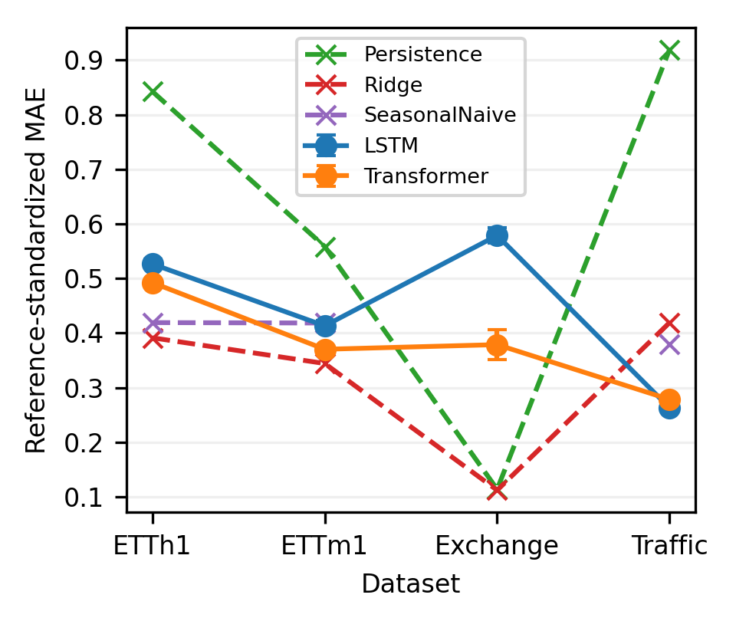
Fig. 1. Default-condition MAE (error bars: seed SD).
Table 5. Default-condition RMSE (mean ± SD)
Dataset | LSTM | Transformer
ETTh1 | 0.763  ±0.010 | 0.708  ±0.011
ETTm1 | 0.626  ±0.022 | 0.568  ±0.009
Exchange | 0.662  ±0.024 | 0.462  ±0.040
Traffic | 0.507  ±0.006 | 0.513  ±0.005

3.2 입력 길이와 학습 이력
ETTh1의 입력 24·48·96·168에서는 Transformer의 평균 MAE가 낮고 두 보정 검정에서 유의하였다. 입력 336에서는 차이가 유의하지 않았다. Transformer의 MAE는 입력 96에서 0.492였으나 336에서 0.514로 증가하였다. LSTM 역시 입력 길이 증가에 따라 일관되게 개선되지 않았다. 긴 입력 자체가 성능 향상을 보장하지 않는 결과이다.
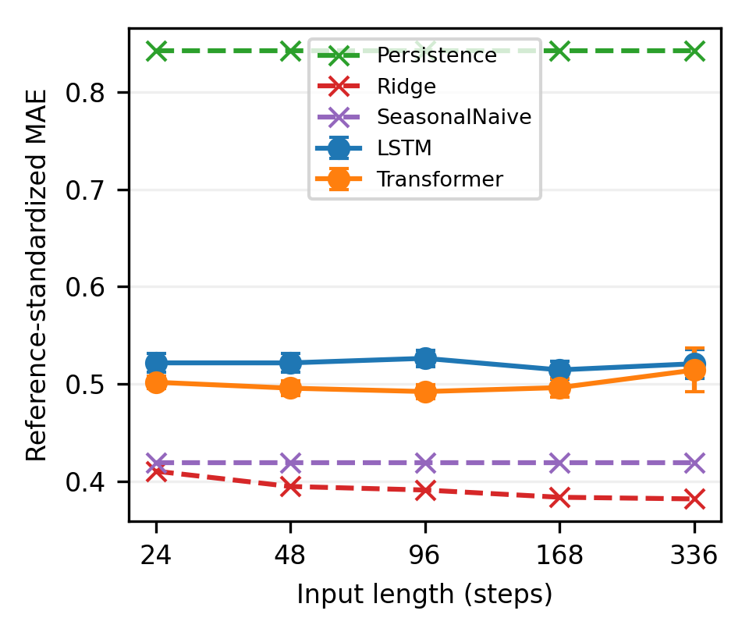
Fig. 2. Input-length comparison on ETTh1.
학습 이력 비율 0.3·0.5·0.7·1.0 모두 Transformer의 평균 MAE가 낮고 보정 후 유의하였다. 그러나 두 모델의 오차는 전체 이력을 사용한 경우보다 최근 50%를 사용한 경우 더 낮았다. 이는 학습 자료의 양과 시기 구성이 함께 변하는 실험이므로 적은 자료의 일반적 우수성으로 해석할 수 없다. 제한된 이력에서 LSTM이 반드시 유리하다는 주장도 본 설정에서는 지지되지 않았다.
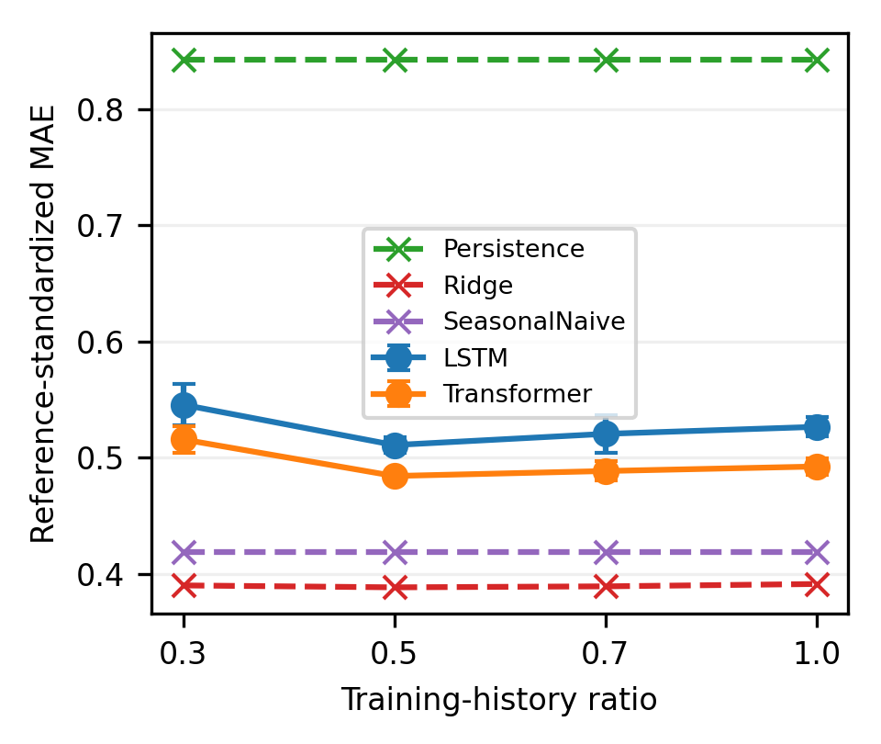
Fig. 3. Training-history comparison on ETTh1.

3.3 예측 길이와 다중 비교
예측 12단계에서는 Transformer가 LSTM보다 평균 MAE 9.48% 낮았다. 24단계에서도 유의한 차이가 있었으나 48·96·192단계에서는 두 검정의 Holm 보정 후 유의하지 않았다. 192단계에서는 LSTM 평균이 낮았지만 Δ의 95% 신뢰구간은 −0.0504~0.0072로 0을 포함하였다. 따라서 장기 예측에서 LSTM이 우수하다는 확정적 결론을 내릴 수 없다.
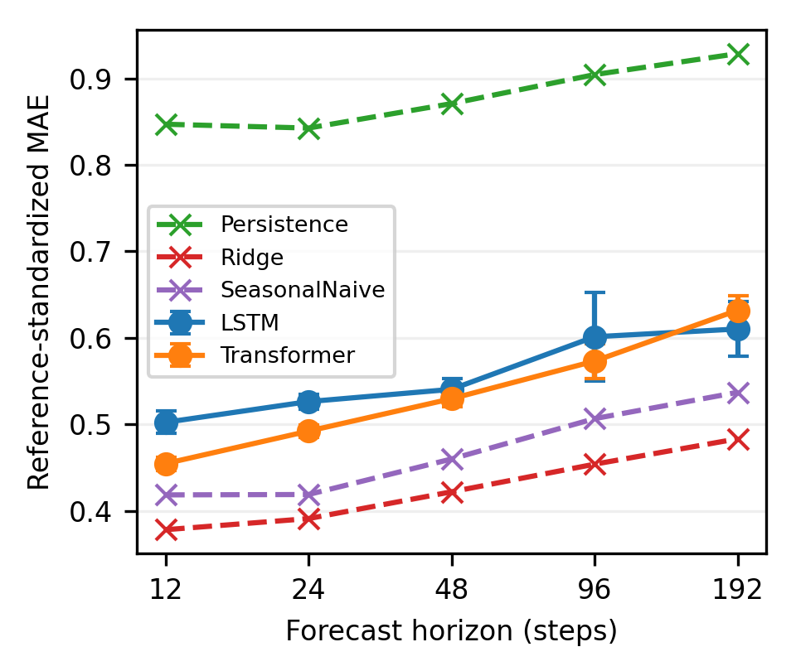
Fig. 4. Forecast-horizon comparison on ETTh1.
Table 6. All 15 paired MAE comparisons
Condition | Δ | t Holm  p | W Holm  p | d_z
L24 | 0.020 | 0.006 | 0.029 | 1.56
L48 | 0.026 | <.001 | 0.029 | 2.31
H12 | 0.048 | <.001 | 0.029 | 2.53
R0.3 | 0.030 | 0.007 | 0.029 | 1.49
R0.5 | 0.027 | <.001 | 0.029 | 3.20
R0.7 | 0.032 | 0.005 | 0.029 | 1.60
Base | 0.034 | <.001 | 0.029 | 2.98
H48 | 0.011 | 0.246 | 0.336 | 0.68
H96 | 0.028 | 0.373 | 0.393 | 0.51
H192 | -0.022 | 0.373 | 0.393 | -0.54
L168 | 0.018 | 0.011 | 0.029 | 1.34
L336 | 0.007 | 0.553 | 0.492 | 0.19
ETTm1 | 0.043 | <.001 | 0.029 | 3.66
Exch. | 0.200 | <.001 | 0.029 | 6.64
Traffic | -0.015 | <.001 | 0.029 | -4.17
Table 6의 ETTh1 조건에서 L은 입력 길이, H는 예측 길이, R은 학습 이력 비율이며 Base는 96·24·1.0이다. Δ>0은 Transformer 우위이다. 총 15개 고유 비교에서 Transformer 우위 10개, LSTM 우위 1개가 두 검정에서 일치하였고 4개는 유의하지 않았다. 대응 차이의 전체 신뢰구간과 원 p값, 모든 조건의 RMSE는 공개 결과표에 제공한다.

3.4 정상성과 시간 민감도
ADF의 단위근 귀무가설은 ETTh1·ETTm1·Traffic의 7개 변수 모두에서 c와 ct 설정에 따라 기각되었다. Exchange는 c에서 1개, ct에서 0개가 기각되었다. 반면 KPSS의 정상성 귀무가설은 ETTh1·ETTm1·Exchange의 7개 모두, Traffic의 4개에서 기각되었다. 두 검정의 상반된 결과는 검정 설정과 데이터 특성에 대한 추가 검토가 필요함을 뜻하며, 데이터셋을 단일 정상·비정상 범주로 단정하지 않았다. 이러한 진단은 구조별 우열의 원인을 식별하지 않는다.
최근 19단계의 민감도 비중은 LSTM 0.712±0.094, Transformer 0.578±0.052였다. 두 모델 모두 균등 기준 0.198보다 최근 입력에 집중하였고 LSTM의 집중도가 더 높았다. 이는 동일 방식으로 측정한 국소 민감도 분포의 차이이며, 장기 정보 활용의 실패 또는 설명 성능의 우열을 입증하는 결과가 아니다.
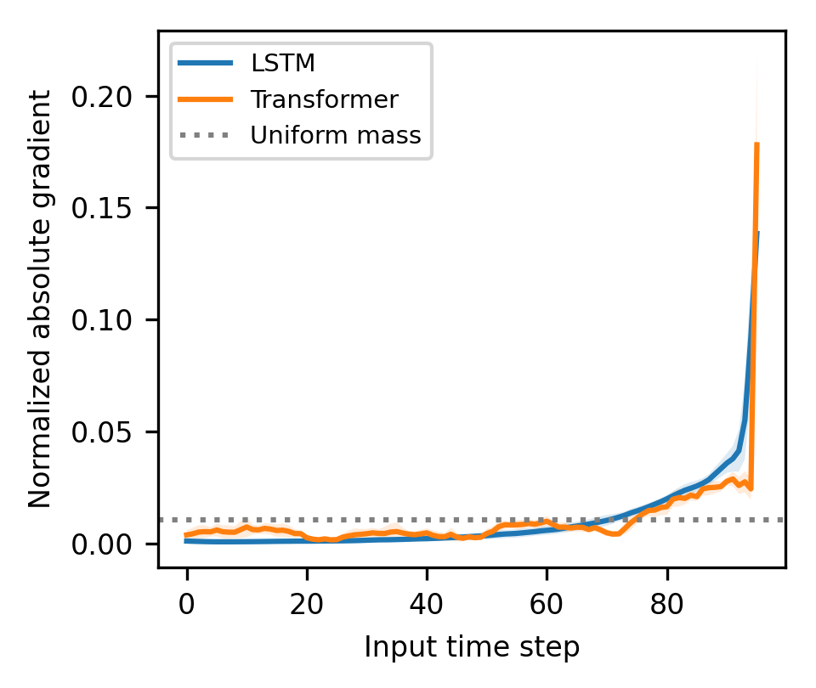
Fig. 5. Input-gradient mass averaged over ten seeds.

4. 논의와 한계
본 비교의 핵심은 신경망 간 우위와 기준 모델 대비 개선을 분리하는 것이다. Exchange에서의 큰 신경망 간 차이와 낮은 Ridge 오차는 동시에 성립한다. 따라서 모델 선택은 유의성뿐 아니라 간단한 예측 방법에 비해 얻는 오차 감소를 함께 확인해야 한다. Traffic에서의 LSTM 우위도 선택된 센서와 한 번의 시간 분할에 한정된다.
학습 이력 실험은 최근 구간의 길이를 바꾸므로 표본 수와 과거 시기의 포함 여부가 동시에 달라진다. 입력 길이와 예측 길이 비교에서도 조건별 학습 창 수와 출력층 크기는 달라진다. 평가 시작점과 척도를 고정한 것은 비교의 일부 교란을 줄이지만 모든 차이를 구조만의 효과로 만드는 것은 아니다.
학습률은 두 후보와 세 시드로 제한하여 선택하였다. 동일한 탐색 예산은 두 모델의 최적점에 똑같이 도달했음을 보장하지 않는다. 또한 기본 Transformer는 Informer나 PatchTST를 대표하지 않는다. 복수 시간 분할, 전체 Traffic 센서, 더 넓은 하이퍼파라미터 탐색, 계절 분해 또는 특화 Transformer와의 비교를 후속 연구로 수행할 필요가 있다. 현재 결과는 새로운 알고리즘의 성능 우위를 제시하기보다 명시된 평가 조건에서의 재현 가능한 비교 근거를 제공한다.
기울기 분석은 단일 출력 요약량에 의존하고, 정상성 검정은 추세·구조 변화·시차 선택에 민감하다. 본 연구는 예측 오차 차이와 이 보조 지표의 인과 관계를 검증하지 않았다. 실행별 환경·설정·데이터 해시와 원 결과를 보존하였으며, 시간과 메모리 값은 같은 GPU에서의 실행 기록으로 제공하되 구조 고유의 계산 효율로 일반화하지 않는다.

5. 결론
공통 평가 조건의 300회 비교에서 모델 순위는 데이터셋과 조건에 따라 달랐다. Transformer는 다수 조건에서 LSTM보다 낮은 MAE를 보였지만 ETTh1·ETTm1·Exchange의 기본 조건에서는 Ridge가 두 모델보다 우수하였다. Traffic에서는 LSTM이 가장 낮은 오차를 보였으며, 장기 예측의 LSTM 우위는 유의하지 않았다. 단순 기준 모델, 검증 기반 선택, 고정된 평가 척도 및 다중 비교를 함께 적용해야 비교 결과의 실제 의미를 판단할 수 있다.
재현 자료: https://github.com/qkdlsem-maker/kci_lstm_transformer_study . 원자료 출처와 해시, 실행 설정, 시드별 결과, 통계표 및 그림 생성 코드를 제공한다.

REFERENCES
[1] S. Hochreiter & J. Schmidhuber. (1997). Long short-term memory. Neural Computation, 9(8), 1735-1780. DOI: 10.1162/neco.1997.9.8.1735
[2] A. Vaswani et al. (2017). Attention is all you need. Advances in Neural Information Processing Systems, 30.
[3] H. Zhou et al. (2021). Informer: Beyond efficient transformer for long sequence time-series forecasting. Proceedings of AAAI, 35(12), 11106-11115. DOI: 10.1609/aaai.v35i12.17325
[4] A. Zeng, M. Chen, L. Zhang & Q. Xu. (2023). Are transformers effective for time series forecasting? Proceedings of AAAI, 37(9), 11121-11128. DOI: 10.1609/aaai.v37i9.26317
[5] Y. Nie, N. H. Nguyen, P. Sinthong & J. Kalagnanam. (2022). A time series is worth 64 words: Long-term forecasting with transformers. arXiv:2211.14730. DOI: 10.48550/arXiv.2211.14730
[6] H. Hewamalage, K. Ackermann & C. Bergmeir. (2023). Forecast evaluation for data scientists: Common pitfalls and best practices. Data Mining and Knowledge Discovery, 37, 788-832. DOI: 10.1007/s10618-022-00894-5
[7] G. Lai, W.-C. Chang, Y. Yang & H. Liu. (2018). Modeling long- and short-term temporal patterns with deep neural networks. Proceedings of SIGIR, 95-104. DOI: 10.1145/3209978.3210006
[8] D. P. Kingma & J. Ba. (2014). Adam: A method for stochastic optimization. arXiv:1412.6980. DOI: 10.48550/arXiv.1412.6980
[9] A. E. Hoerl & R. W. Kennard. (1970). Ridge regression: Biased estimation for nonorthogonal problems. Technometrics, 12(1), 55-67. DOI: 10.1080/00401706.1970.10488634
[10] S. Holm. (1979). A simple sequentially rejective multiple test procedure. Scandinavian Journal of Statistics, 6(2), 65-70.
[11] D. Lakens. (2013). Calculating and reporting effect sizes to facilitate cumulative science: A practical primer for t-tests and ANOVAs. Frontiers in Psychology, 4, 863. DOI: 10.3389/fpsyg.2013.00863
[12] Statsmodels Developers. (2026). statsmodels.tsa.stattools.adfuller. https://www.statsmodels.org/stable/generated/statsmodels.tsa.stattools.adfuller.html (Accessed September 30, 2026).
[13] D. Kwiatkowski, P. C. B. Phillips, P. Schmidt & Y. Shin. (1992). Testing the null hypothesis of stationarity against the alternative of a unit root. Journal of Econometrics, 54, 159-178.
[14] K. Simonyan, A. Vedaldi & A. Zisserman. (2013). Deep inside convolutional networks: Visualising image classification models and saliency maps. arXiv:1312.6034.
[15] S. Jain & B. C. Wallace. (2019). Attention is not explanation. Proceedings of NAACL-HLT, 1, 3543-3556. DOI: 10.18653/v1/N19-1357

저자 소개

최혜림 Hye-Rim Choi [준회원]
2025년 9월~현재: 국립부경대학교 인공지능융합학과 석사과정. 관심분야: 머신러닝, 딥러닝, 강화학습, 자율주행. E-Mail: qkdlsem@pukyong.ac.kr

크조우양 Zhouyang Ke [준회원]
2025년 9월~현재: 국립부경대학교 인공지능융합학과 석사과정. 관심분야: 머신러닝, AGI. E-Mail: kezhouyang@pukyong.ac.kr

노신비 Shinbee Rho [준회원]
2026년 3월~현재: 국립부경대학교 데이터공학과 석사과정. 관심분야: 인공지능, 빅데이터, 금융, 머신러닝, 딥러닝. E-Mail: nsbee7@naver.com

김태국 Tae-Kook Kim [종신회원]
2004년 8월: 고려대학교 전기전자전파공학부 공학사. 2006년 8월: 고려대학교 메카트로닉스학과 공학석사. 2014년 8월: 고려대학교 모바일솔루션학과 공학박사. 2016년 3월~2022년 2월: 동명대학교 AI학부 교수. 2022년 3월~현재: 국립부경대학교 컴퓨터·인공지능공학부 교수. 관심분야: 사물인터넷, 콘텐츠 전송 네트워크, 이동성, 인공지능, 빅데이터, 모바일 서비스. E-Mail: king@pknu.ac.kr

